Частное профессиональное образовательное учреждение
«Южный многопрофильный техникум»
Специальность/профессия:
Наименование дисциплины: Обществознание
Преподаватель: Живица Мария Алексеевна
Курс: 1
Группа: 19ЭБ-9
Тел/ адрес эл. почты преподавателя: 961 588 48 02, mari.zhivitsa@bk.ru
Тема № 14: Роль средств массовой информации в политической жизни общества.

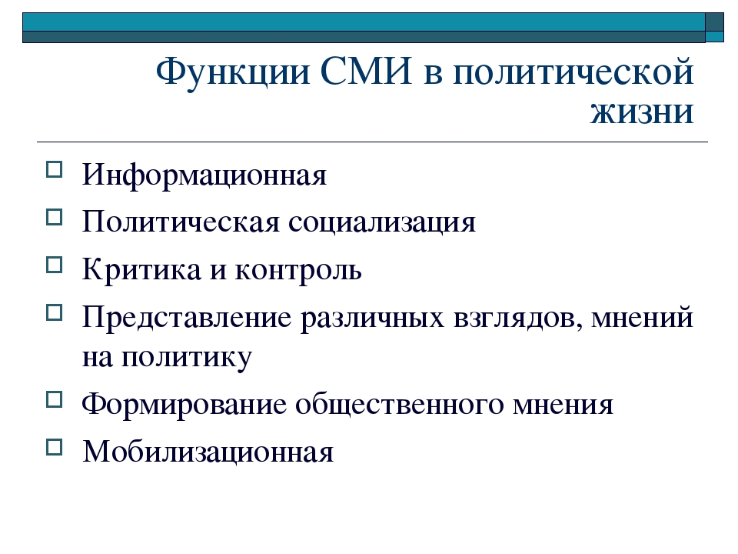

Роль СМИ в политике
Средства массовой информации — это организации (издательства, теле- и радиокомпании и др.), основными целями деятельности которых являются сбор, обработка и открытая публичная передача различной информации для широких слоёв населения с помощью специальных технических средств.
Отличительные признаки СМИ:
1) Сбор, обработка и предоставление информации с помощью специальных технических средств.
2) Неограниченный круг потребителей.
3) Распространение информации осуществляется в специальных формах, с помощью специальных технических средств (печатное издание, теле- и радиопередача, страничка в интернете и др.).
4) Работа СМИ носит периодический либо постоянный характер.
5) Движение основного информационного потока в одном направлении — от СМИ к потребителю.

Основные последствия появления СМИ в политике:
1) Прямое общение политических лидеров с населением → ненужность участия в этом процессе политических партий → потеря значения партий в политической системе.
2) Население и политическая элита участвуют в политике вне зависимости от местонахождения.
3) Возможно всепроникающее воздействие власти во все сферы жизни общества (тоталитаризм), создание социально-политических мифов, массовое манипулирование общественным сознанием.

Перечень вопросов для изучения
- Сущность информационной функции?
- Укажите основную цель деятельности «четвёртой власти», средств массовой информации, в политической жизни современного демократического государства и приведите три примера?
- Возрастание средств массовой информации в политической жизни общества? Приведите три примера
Список литературы
- Обществознание. Боголюбов Л.Н
- Обществознание Важенин А. Г
- https://infourok.ru

Задание для контроля
- Ответить на вышеуказанные вопросы
- Переписать лекцию в тетрадь ( каждому студенту отправлено на электронную почту)
- Выполнение задания необходимо сделать с 25,05,2020 по 01,06,2020 до 17.00
- Выслать домашнее задание на электронную почту mari.zhivitsa@bk.ru

